PROTOKOL O LABORATORNÍ PRÁCI Z FYZIKY
Název úlohy: 8.3 Osvětlení
Jméno:  Třída:  Datum: | Podmínky měření:  Teplota:  Tlak:  Vlhkost:
Spolupracovali: | Podmínky měření:  Teplota:  Tlak:  Vlhkost:

1. Graf závislosti osvětlení daného místa na vzdálenosti od světelného zdroje.
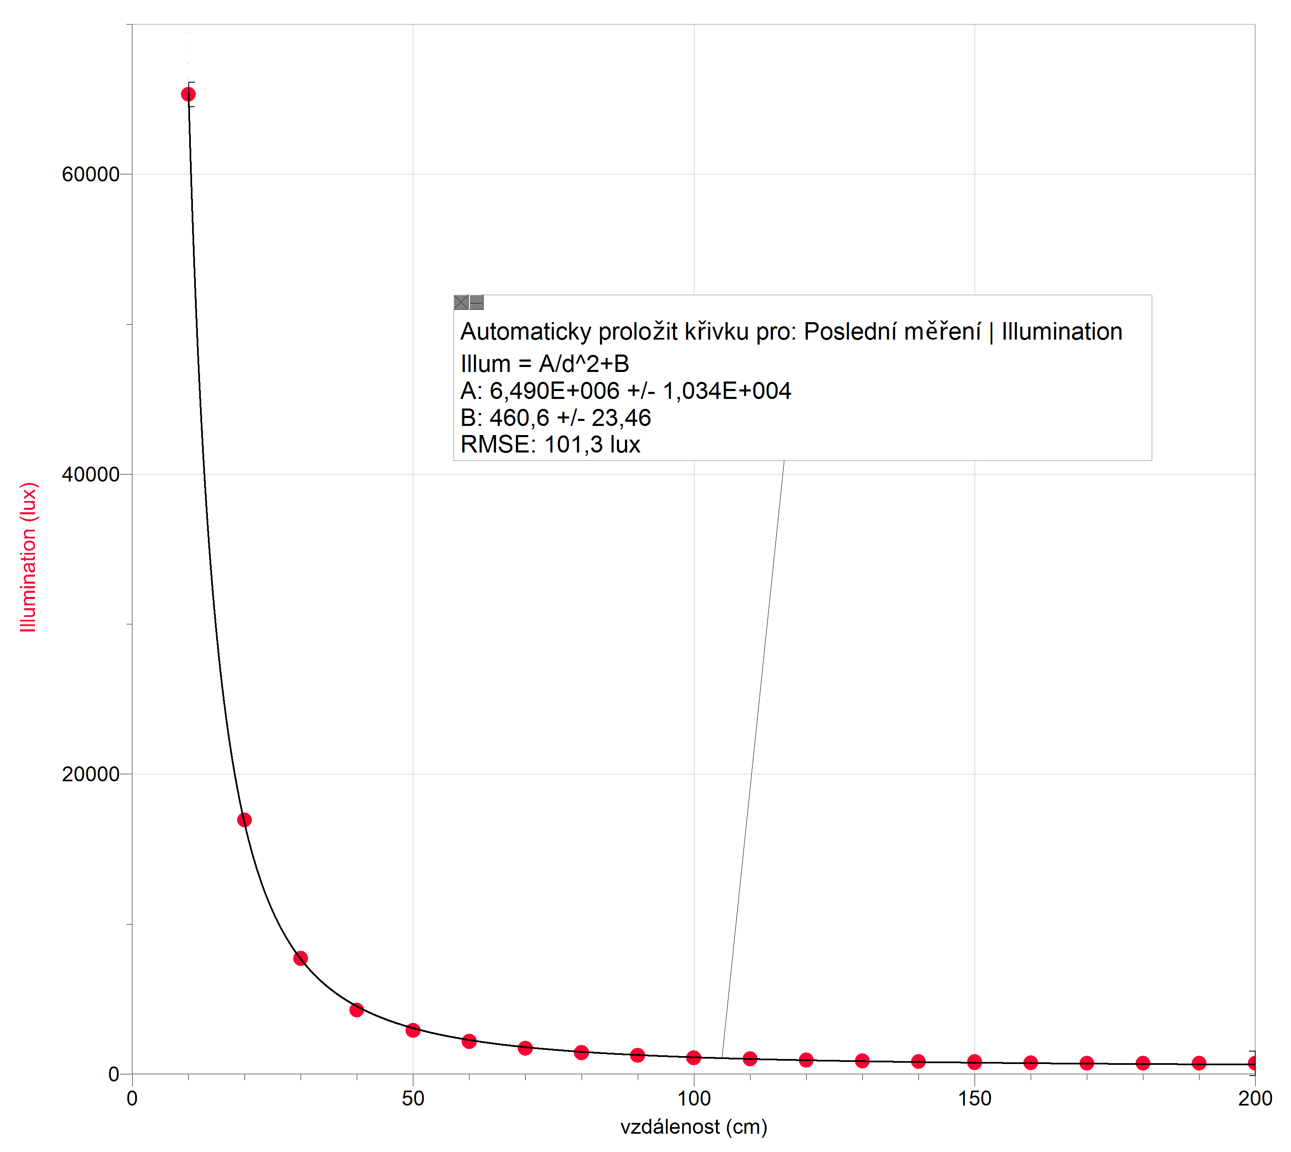
Závěr:
S rostoucí vzdáleností od zdroje osvětlení daného místa klesá. Jedná se o graf klesající mocninné funkce.

2. Měření svítivosti obyčejné a úsporné žárovky.
Jak změříme svítivost zdroje pomocí sondy pro měření osvětlení?
Hodnota osvětlení číselně odpovídá hodnotě svítivosti tehdy, když zdroj světla a luxmetr umístíme
do vzájemné vzdálenosti 1 m. Vyplývá to ze vzorce pro výpočet osvětlení $E=\frac{I}{r^{2}}$.

Obyčejná žárovka (60 W, 230 V): | Úsporná žárovka (11 W, 230 V):
I₁ ≈ 175 cd | I₂ ≈ 112 cd

Obyčejná žárovka (60 W, 230 V): | Úsporná žárovka (11 W, 230 V):
r₁ = 58 cm | r₂ = 42 cm
3. Porovnání svítivosti obyčejné žárovky s jí odpovídající svítivostí úsporné žárovky (Bunsenův fotometr).

Popis experimentu:
Mezi obyčejnou žárovku a úspornou žárovku vložíme fotorezistory, k nimž připojíme ohmmetry. Vše lze provádět se systémem Logger Pro. Oba fotorezistory jsou upevněny např. na kousku dřeva, s nímž můžeme hýbat. Na počátku umístíme obě žárovky do vhodné vzájemné vzdálenosti, např. 1 m. Když rozsvítíme obě žárovky a budeme-li mezi nimi pohybovat s fotorezistory, můžeme na obrazovce počítače sledovat hodnoty odporů obou rezistorů v závislosti na jejich vzdálenosti od zdrojů světla – viz následující graf. Vždy je dobré stanovit si jeden zdroj jako hlavní, vzhledem k němuž budeme určovat vzdálenost jednoho z fotorezistorů. Měření odporů budeme provádět např. po 10 cm. Tímto způsobem získáme dvě křivky, které se protnou v jednom bodě. Tento bod odpovídá poloze kousku dřeva s fotorezistory mezi oběma žárovkami, v níž žárovky vytvářejí stejné osvětlení fotorezistorů. Z tohoto uspořádání zjistíme vzdálenosti r₁ a r₂ a ze znalosti svítivosti např. obyčejné žárovky určíme svítivost úsporné žárovky.

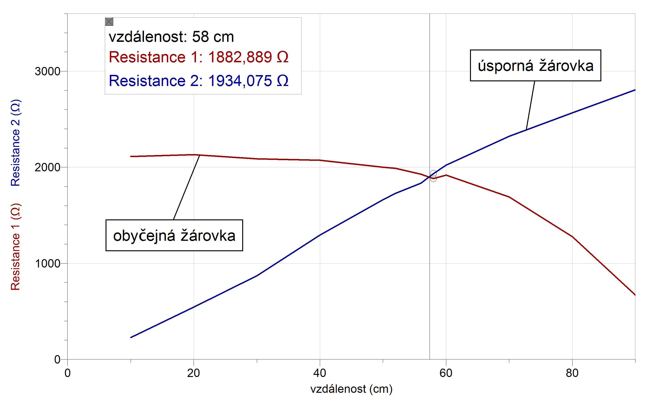

Na základě znalosti svítivosti obyčejné žárovky z předchozí úlohy vypočítejte svítivost úsporné žárovky s využitím rovnice pro fotometr $\frac{I_{1}}{r_{1}^{2}}=\frac{I_{2}}{r_{2}^{2}}$. Porovnejte hodnotu svítivosti úsporné žárovky s hodnotou získanou v úloze č. 2 a vyslovte závěr.
I₂ ≈ 92 cd
Mezi hodnotou z úlohy č. 2 a touto hodnotou je vidět značný rozdíl o 20 cd. Může to být způsobeno rušivými vlivy, zejména okolním slunečním světlem, které zachytával citlivý luxmetr.

